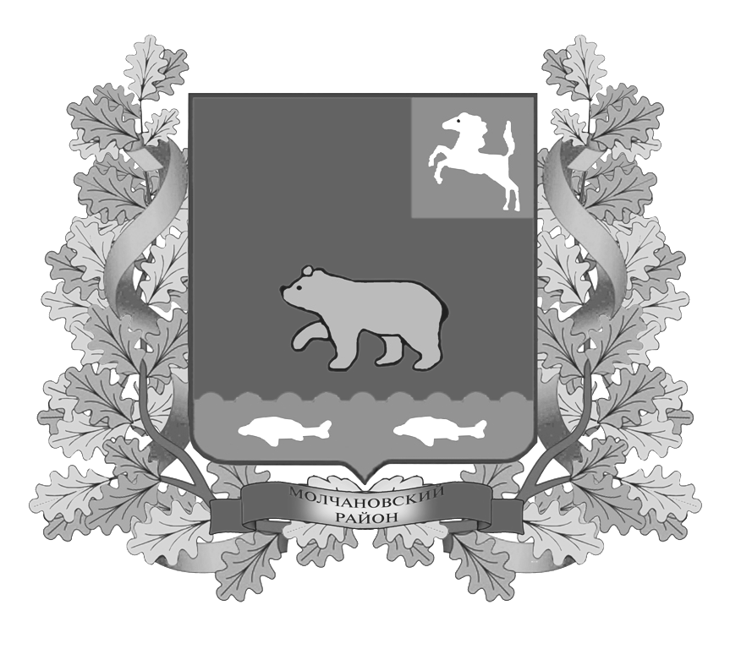
дума молчановского РАЙОНА
Томской области
РЕШЕние
____________ г. № ____
с. Молчаново
О внесении изменений
в Устав Молчановского района
На основании пункта 1 части 10 статьи 35 Федерального закона от 06 октября 2003 года № 131-ФЗ «Об общих принципах организации местного самоуправления в Российской Федерации», подпункта 1 пункта 1 статьи 22 Устава Молчановского района, в целях приведения отдельных положений Устава Молчановского района в соответствие с действующим законодательством

ДУМА МОЛЧАНОВСКОГО РАЙОНА РЕШИЛА:
1. Внести в Устав Молчановского района, принятый решением Думы Молчановского района от 08.12.2005 г. № 16, (в редакции решений Думы Молчановского района от 23.03.2006 г. № 50, от 26.10.2006 г. № 119, от 08.02.2007 г. № 12, от 17.05.2007 г. № 40, от 18.10.2007 г. № 77, от 22.05.2008 г. № 22, от 24.07.2008 г. № 53, от 18.09.2008 г. № 62, от 26.03.2009 г. № 13, от 26.11.2009 г. № 52, от 15.07.2010 г. № 26, от 24.03.2011 г. № 08, от 31.05.2012 г. № 21, от 06.03.2013 г. № 7, 06.03.2013 г. № 8) следующие изменения:
- пункт 11 статьи 6 изложить в следующей редакции:
«11) создание условий для оказания медицинской помощи населению на территории муниципального района (за исключением территорий поселений, включенных в утвержденный Правительством Российской Федерации перечень территорий, население которых обеспечивается медицинской помощью в медицинских организациях, подведомственных федеральному органу исполнительной власти, осуществляющему функции по медико-санитарному обеспечению населения отдельных территорий) в соответствии с территориальной программой государственных гарантий бесплатного оказания гражданам медицинской помощи;»;
- пункт 36 статьи 34 изложить в следующей редакции:
«36) обеспечивает создание условий для оказания медицинской помощи населению на территории муниципального района (за исключением территорий поселений, включенных в утвержденный Правительством Российской Федерации перечень территорий, население которых обеспечивается медицинской помощью в медицинских организациях, подведомственных федеральному органу исполнительной власти, осуществляющему функции по медико-санитарному обеспечению населения отдельных территорий) в соответствии с территориальной программой государственных гарантий бесплатного оказания гражданам медицинской помощи;»;
- статью 40 дополнить абзацем 2 следующего содержания:
«Действие муниципального правового акта, не имеющего нормативного характера, незамедлительно приостанавливается принявшим (издавшим) его органом местного самоуправления или должностным лицом местного самоуправления в случае получения соответствующего предписания Уполномоченного при Президенте Российской Федерации по защите прав предпринимателей, выданного в соответствии с законодательством Российской Федерации об уполномоченных по защите прав предпринимателей. Об исполнении полученного предписания исполнительно-распорядительные органы местного самоуправления или должностные лица местного самоуправления обязаны сообщить Уполномоченному при Президенте Российской Федерации по защите прав предпринимателей в трехдневный срок, а представительные органы местного самоуправления – не позднее трех дней со дня принятия ими решения.
2. Направить настоящее решение в Управление Министерства юстиции Российской Федерации по Томской области для государственной регистрации.
3. Опубликовать настоящее решение в официальном печатном издании «Вестник Молчановского района».
4. Настоящее решение вступает в силу со дня его официального опубликования.
5. Контроль за исполнением настоящего решения возложить на контрольно-правовую комиссию Думы Молчановского района.

Председатель
Думы Молчановского района М.Т. Лагута

Глава Молчановского района В.Н. Киселёв

ПОЯСНИТЕЛЬНАЯ ЗАПИСКА
к проекту решения Думы Молчановского района
«О внесении изменений в Устав Молчановского района»

Проект решения Думы Молчановского района «О внесении изменений в Устав Молчановского района» (далее – проект) подготовлен в целях приведения отдельных положений Устава в соответствие с действующим законодательством.
По проекту решения от 30.01.2014 № 7 20 марта 2014 года в 10 часов были проведены публичные слушания в Большом зале Администрации Молчановского района в форме собрания заинтересованных жителей Молчановского района, обладающих избирательным правом, с участием депутатов Думы Молчановского района, Главы Молчановского района.
Принятие решения Думы Молчановского района «О внесении изменений в Устав Молчановского района» не повлекут дополнительные осуществления расходов из средств местного бюджета.

Проект внесен – Председателем Думы Молчановского района Лагута М.Т.
Докладчик - ведущий специалист - юрисконсульт Думы Молчановского района Пашкова Е.В.
Исполнитель – ведущий специалист - юрисконсульт Думы Молчановского района Пашкова Е.В.

